Состоялись выборы деканов
18 декабря в ЛПИ - филиале СФУ состоялись выборы деканов. Ученый совет института одобрил перспективные программы развития факультетов, представленные кандидатами, участвующими в выборах деканов факультетов: филологического, физико – математического, педагогики и психологии.
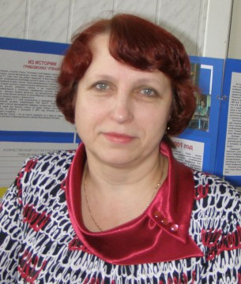
Большинством голосов деканом филологического факультета избрана канд. филол. наук, доцент Бахор Тамара Андреевна.

Большинством голосов деканом физико-математического факультета избрана канд. физико-матем. наук, доцент Яковлева Елена Николаевна.

Большинством голосов деканом факультета педагогики и психологии избрана канд. филол. наук, доцент Славкина Инга Анатольевна.

Директор ЛПИ - филиала СФУ Л.Н. Храмова от имени коллектива поздравила избранных деканов с успешным завершением выборной кампании и пожелала новых достижений в их дальнейшей деятельности.

